HDE/EMEA/E2/E3多媒体系统更新程序V5.0更新作业指导书
- 注意事项：
- HDE/EMEA/E2/E3车型8吋多媒体（非旋转）配置进行升级，见下图。（如下简称HDE车型8吋多媒体）
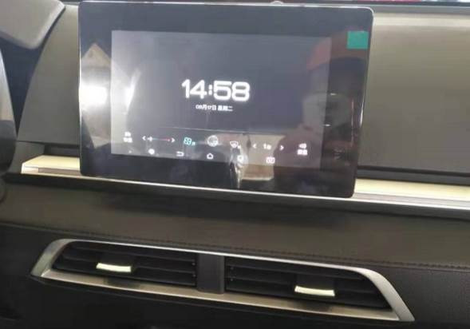
USB接口在多媒体侧面
2、更新完成后，一定要比对实车版本和目标版本是否一致，若不一致，重刷一次。多媒体版本路径：系统设置-版本-详情。
目标版本：
系统版本：3.00.25.210726
控制器版本：V3.02.24.220215.0
4G版本：30125.22.02.09.0

- 程序下载地址：
请从平台下载程序包

- 新版解决的问题：
- 解决偶发上电后收音机无声问题；
- 解决偶发休眠唤醒后GPS 定位异常问题；
- 解决因更新十合一程序而导致与4G 互相唤醒无法休眠问题；
- 解决国标登出前发上传6 帧数据，180S 之后才登出;如果处于断网状态，也要采集OFF 或者拔枪后6 帧数据；
- 解决总电压只取单体电池总和；
- 解决解决从充电到拔枪，国标直接登出没有上报未充电状态给服务器的问题；
- 解决国标时间校时策略中添加仪表（2B6 校时）；
- 解决修改国标报警前30S 补发数据没有单体数据和本地存储的数据无单体数据的问题；
- 解决4G 模组差分升级失败后会再尝试升级一次；
- 添加全包升级功能；
- 解决国标日志上传下发起止时间（小时）大于本地存储的小时时间不会上传；
- 修改U 盘升级或者电脑升级后单体开关状态不保留的问题。解决导航时拨打/挂断电话，导航会少播报1-2秒的问题；
- 解决断网状态下，OFF 档插枪，恢复网络后，没有补发OFF 档插枪这段时间的数据的问题；
- 解决无法检测常电的问题；
- 解决断网状态下，OFF 档插枪，恢复网络后，没有补发OFF 档插枪这段时间的数据的问题；
- 解决网络信号很差时，发送的国标（bug：18839）、云服务数据实际未成功的问题；
- 解决国标实时数据早于登录时间的问题；
- 修改GPS 无效时没有发送GPS 标志位置为无效问题；
- 解决偶发异常关闭GB 连接，补发一帧实时数据的问题；
- 无网络时也需要等待180 秒采样时间才进入休眠；
- 解决断网off 档没有保存数据的问题；
- 避免刚上电时GPS 还未定位成功就使用2B6 时间报文，而定位成功又立即使用GPS 时间，2B6 时间和GPS 时间存在误差，导致国标实时数据时间不准的问题；
- 修复报警状态不变登出后再登入没有报警问题；
- 国标校时,GPS 校时时候置位2b6 的校时，这样国标再次校时过程收到off 档会继续打包数据，还有国标校时后也不用再2b6 校时了；
- 休眠前的如果有GPS 数据留在buffer 中没有处理，唤醒后，可以弃置，不会导致使用错误gps 时间登陆国标；
- 解决未开通公网(APN2)，开通APN1+APN3 或只开通APN1 时,下载自身级包时，EC20 无法退出OTA 的问题；
- 按工程院要求，一上ON 档电并且定位成功就外发4DF 报文，给仪表校准时间；
- 解决OTA 升级后显示卡滞在99%的问题；

- U盘更新方法；

- 下载程序好包后请将解压出来的“BydUpdatePackage”文件夹，拷贝至U盘内。（拷贝程序前，请先将U盘格式化；不可更改任何文件夹名称，以免导致多媒体检测不到更新程序；为提高更新成功率，建议运用读卡器+TF卡方案替代U盘更新）；
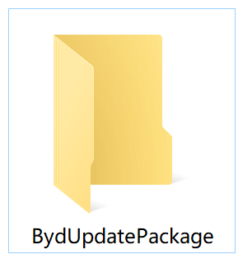
- 启动车辆，待多媒体开机进入主页界面，将U盘插入USB接口，多媒体识别到U盘读取到更新文件会弹出提示框“检测到有系统更新文件，是否进入系统更新”；
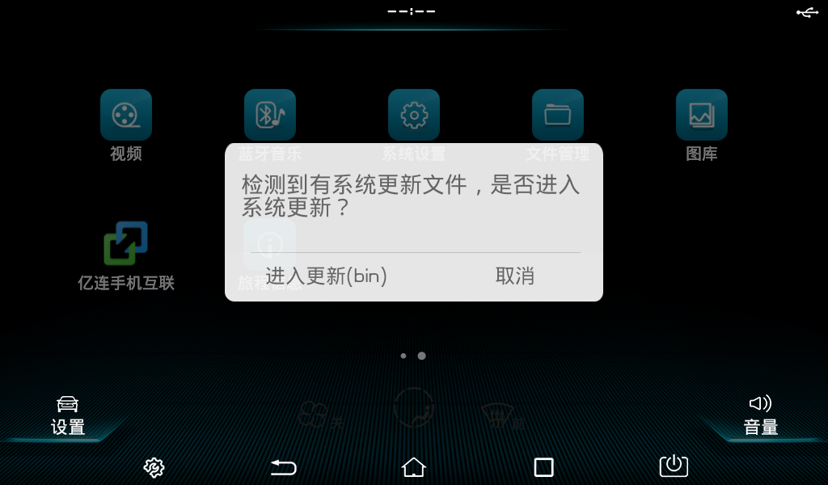

- 点击“进入更新”，进入辅助升级界面，发现新版本！点击“开始下载”，进入下载界面，下载如下步骤“正在复制-正在解压缩-正在校验”，进入校验界面后将U盘拔出。（图片中版本号仅作参考）
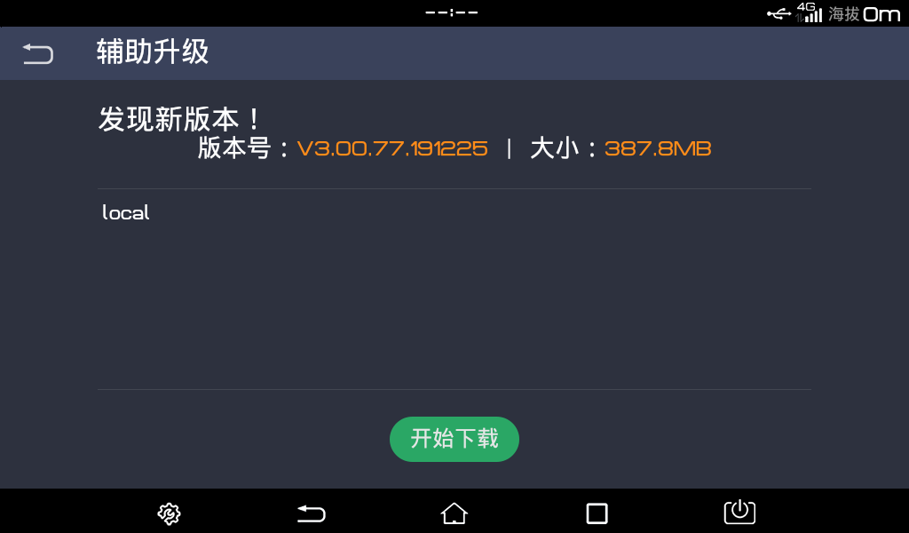
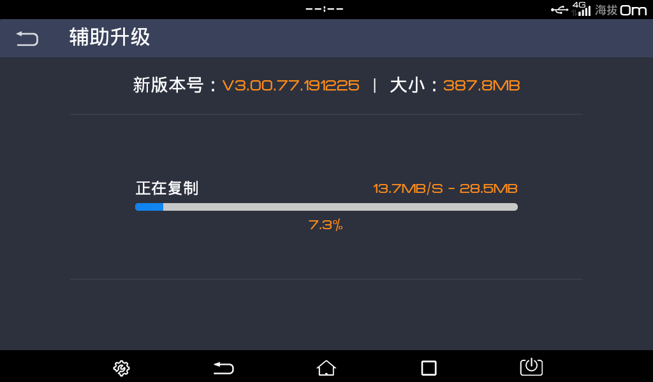
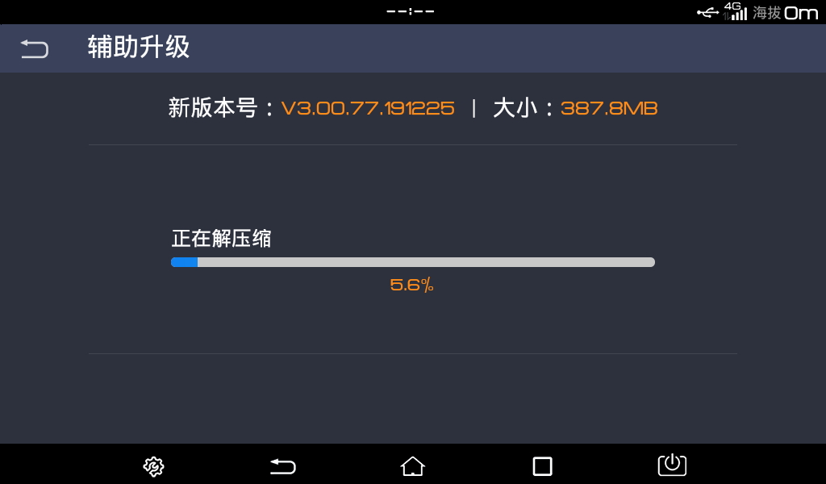
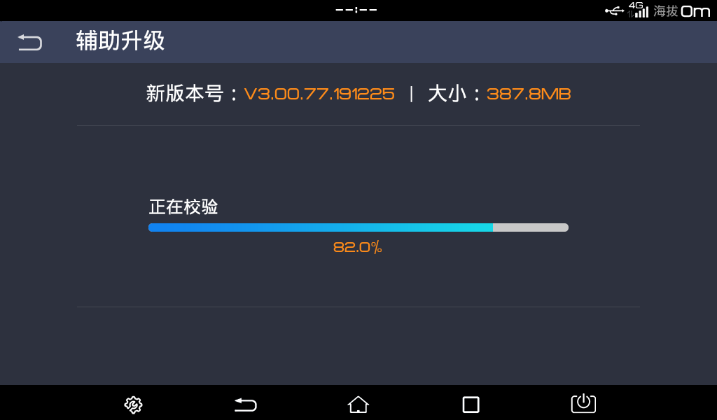

- 耐心等待校验完成提示“多媒体更新注意事项”，如下图，点击“确定”后进入控制器（4G）更新。
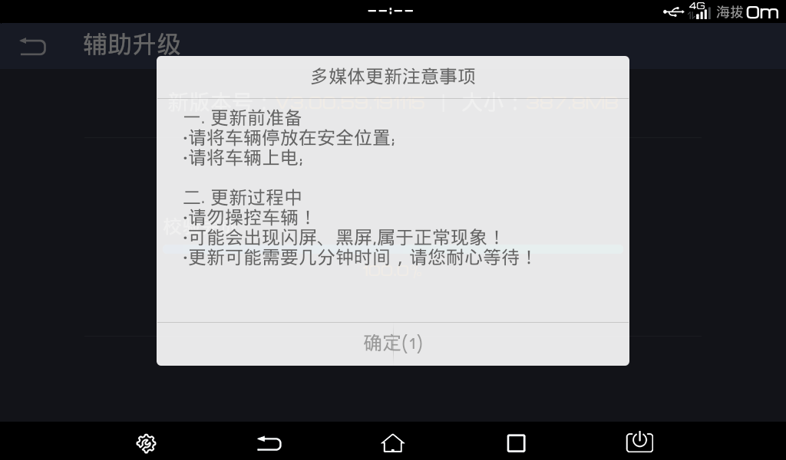

- 4G、（MCU）“正在校验”,当进度条显示100%后，进入正在更新控制器（MCU）。 控制器（MCU）更新完成后，多媒体会关机自动重启。
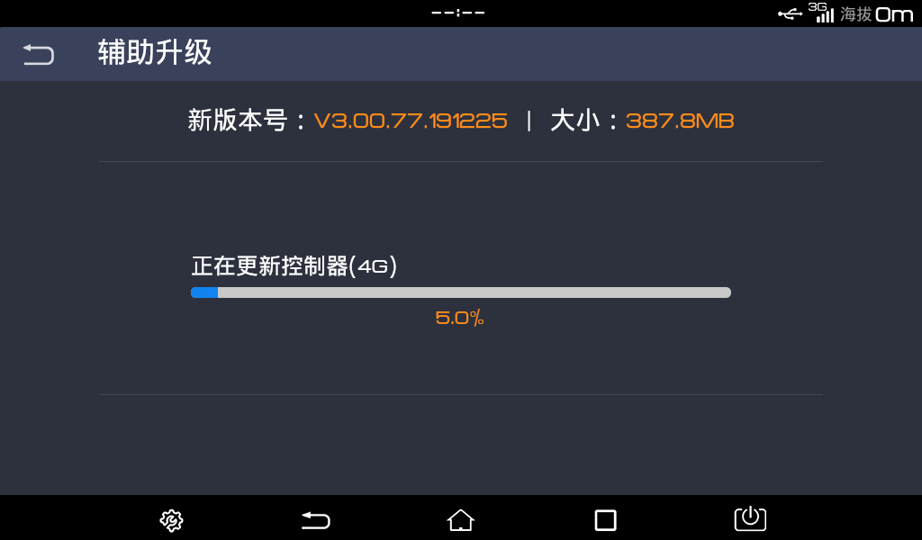
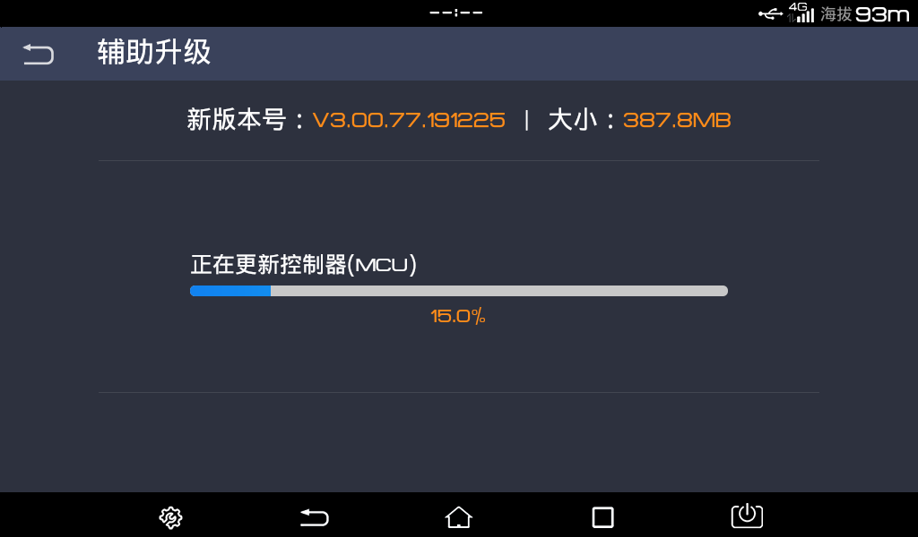

- 系统更新：多媒体重启进入主界面后等待约15秒，界面提示“第一步更新已完成，5秒后继续更新系统”。倒计时结束后自动进入系统更新界面：显示机器人“正在安装系统更新”界面，完成后进入“正在清除”，清除完成后多媒体会自动重启。重启后进入主页面会弹出 “多媒体已更新完成” 提示框，并有语音播报“多媒体已更新完成”。至此完成程序更新。
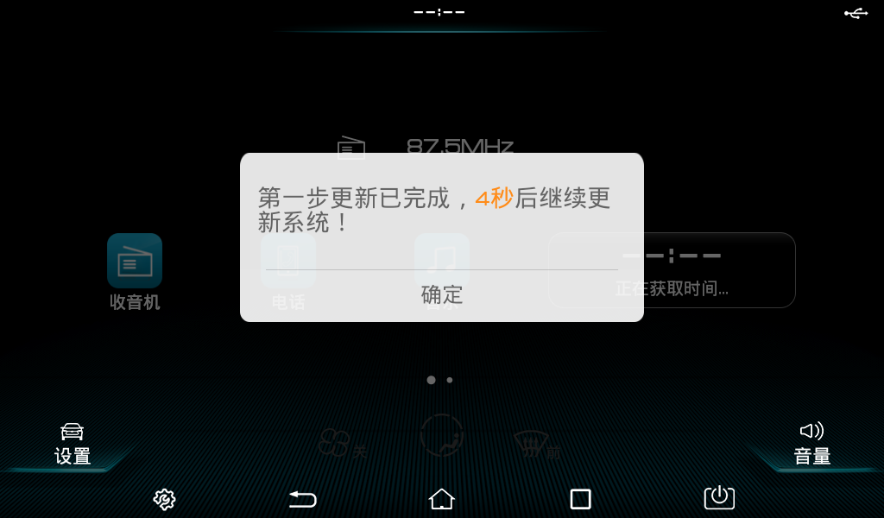
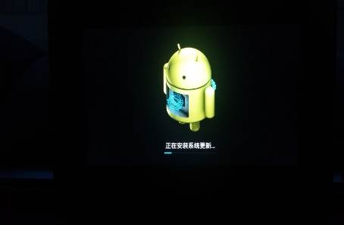
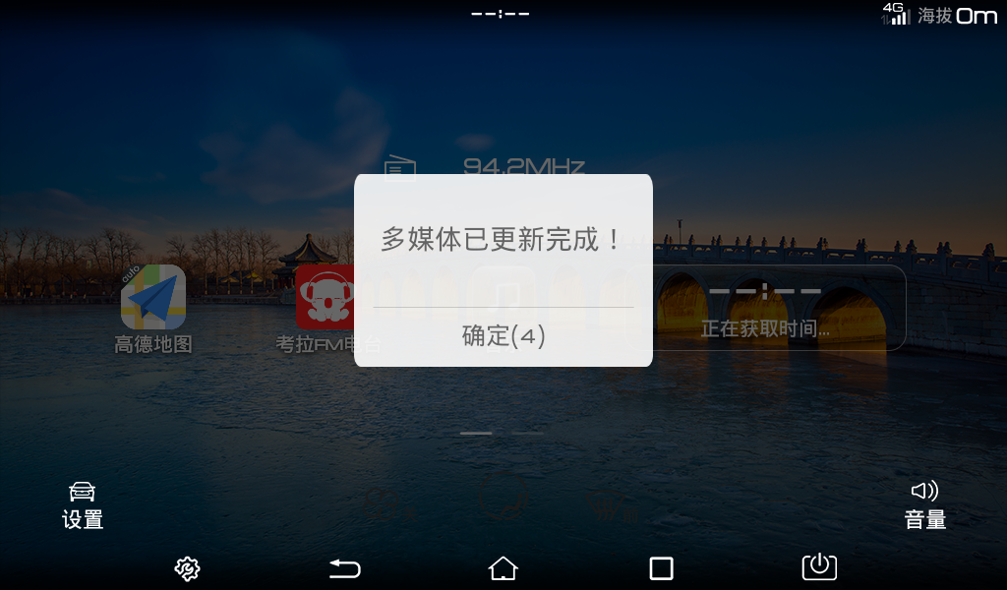

注意：更新程序过程中禁止整车退电至OFF档，其他异常处理参见“异常处理”操作。

- 版本号核对：
更新完成后，核对多媒体版本信息（路径：系统设置-版本-详情）。
系统版本：3.00.25.210726
控制器版本：V3.02.24.220215.0
4G版本：30125.22.02.09.0

- 更新程序后：
- 整车功能设置：根据个人操作习惯及爱好，分别进入系统设置和车辆设置调整多媒体各设置项；
- 基本功能测试（FM自动搜台/锁台、U盘音乐播放、空调开关/调节），确认功能无误交付客户。

- 异常处理案例：

- 多媒体在程序复制过程中出现下载暂停；
解决方案：按返回按键进入“系统设置—应用—全部”，找到辅助升级，点进去后选择“清除数据-确定”，完成此步骤后，按多媒体power按键重启多媒体，启动后重新插入U盘，待界面弹框提示检测到更新文件时再次选择更新bin文件。
- 解压、校验过程中出现解压失败、校验失败；
解决方案：请在云盘重新下载升级程序，之后格式化U盘，拷贝程序再次更新解决！若仍然失败，请参照异常处理1步骤，进行数据清除并重新更新；
- 更新过程中出现异常导致多媒体一直循环重启或闪屏现象，无法再运用U盘更新；
解决方案：有两个解决方案。(1)先升级系统程序，再进行U盘三合一升级，步骤：
- 在升级界面，点击屏幕底部导航栏中的HOME按键返回主界面，进入系统设置，在“应用－应用－全部”中找到“辅助升级”，点击进入选择“清除数据－确定”，然后长按POWER按钮重启多媒体
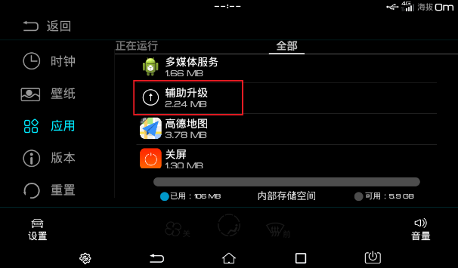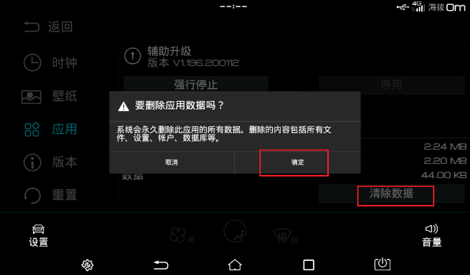
- 将update.zip文件拷贝至U盘BydUpdatePackage/EL/MX9S目录下，待多媒体重启完成后将U盘插入多媒体，待弹框后选择更新系统程序――“更新（zip）”，根据提示操作更新
- 完成系统更新后，重新进行U盘三合一升级，插入U盘后有弹框提示时，选择“更新（bin）”，此更新过程步骤详细参见售后升级作业指导书
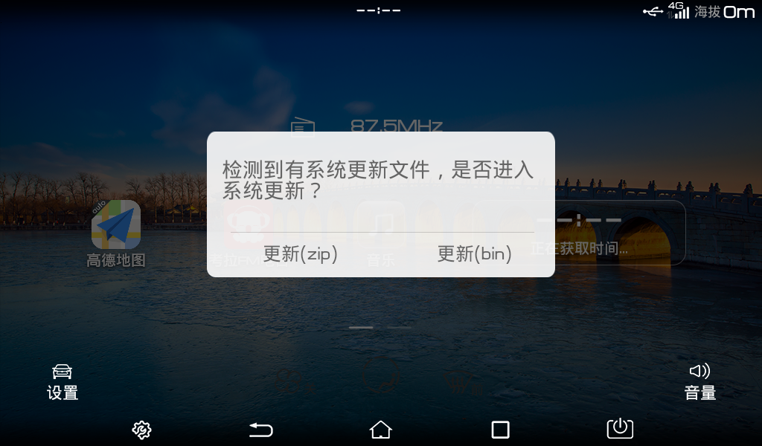
(2)使用CAN盒更新MCU程序，然后再次进行U盘三合一升级。
使用此方式更新时，电脑需安装Labview引擎，Can盒驱动，烧写工具。如电脑可正常使用CANTEST则直接安装烧写工具即可。
- 将程序下载到电脑本地，打开烧写工具进行相关配置选择，如图所示：
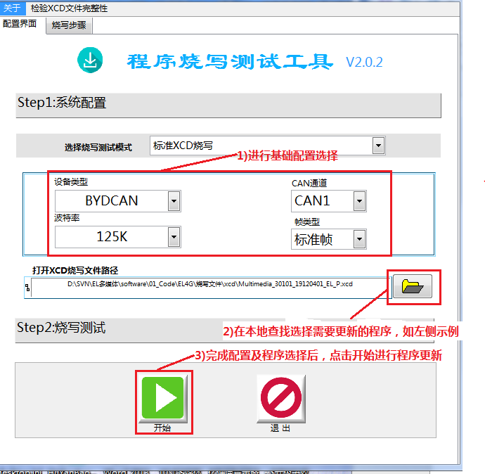
- 检查完整性，需要持续约5秒左右，不需要进行其他操作
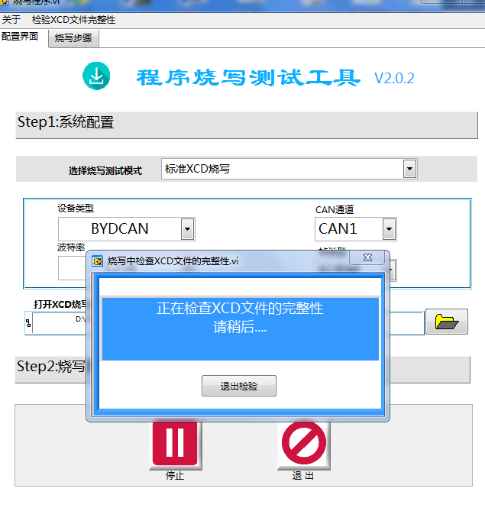
- 更新中，此过程中不要点击返回主界面或关闭烧写工具
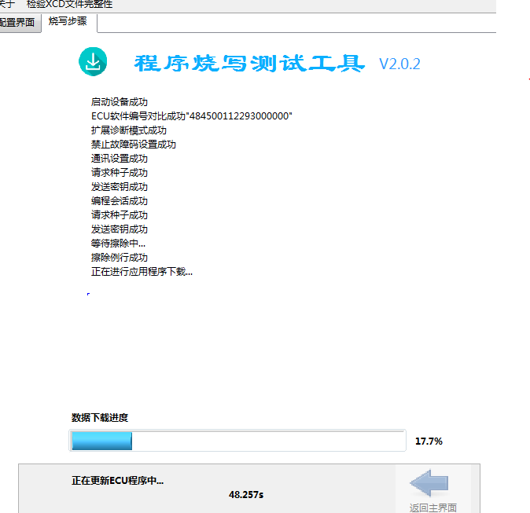
- 完成更新，点击返回主界面退出，关闭烧写工具
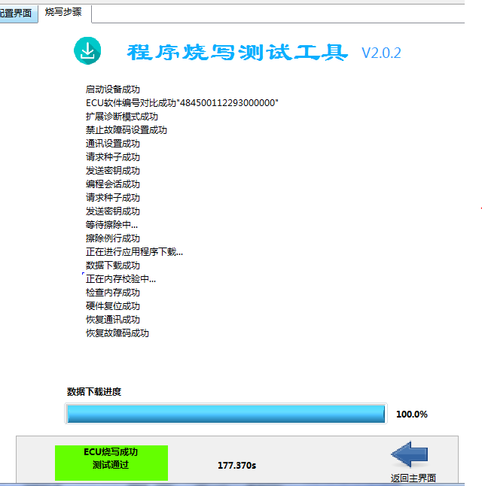

- 更新程序前请确保U盘未中病毒，U盘中毒可能会导致更新程序被破坏，无法正常更新软件版本。
预防措施：下载程序前请确认U盘未中毒，如U盘中毒，请在杀毒后在进行程序拷贝；部分病毒通过格式化方式可杀死。顽固病毒无法查杀，请更换U盘在进行下载更新；若有中毒U盘，请勿在需下载程序的电脑上使用，避免电脑感染病毒传播。
- 更新完程序后界面变为红色UI（以 “系统设置”应用界面显示为例，见下图示）
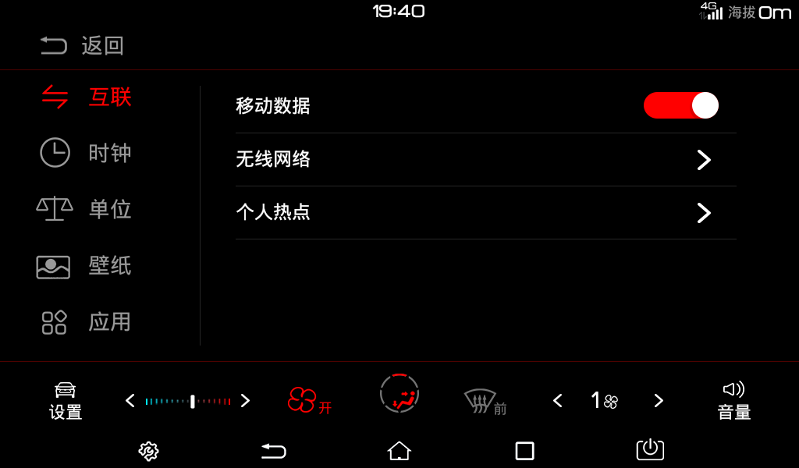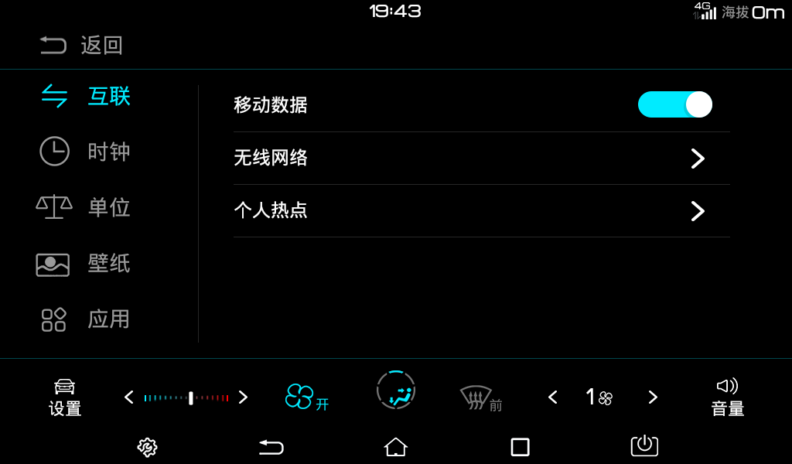

左图为异常显示界面，右图为正常显示
解决方案：
1、在系统设置---应用---应用----全部，找到“启动器”以及“多媒体服务”两个应用，分别进入点击“清除数据”-点确定，清除之后长按POWER按键（音量旋钮）重启多媒体。
2、通过“系统设置---重置---恢复出厂设置---恢复出厂设置（清除多媒体系统上的所有数据）---重置多媒体”的方式进行恢复。但此方法会清除用户存留在本地的所有用户数据，包括拷贝至本地的音乐、视频，收音机电台、高德离线地图数据等。
